西安工业大学北方信息工程学院
2014级
面向对象技术建模（大作业）

题目：北信图书管理系统的建模

系 别： 计算机信息与技术系
专 业： 软件工程
班 级： B140604
学 生： 范 卓
学 号： B14060405
指导教师： 米小亮

2016年06月
目 录
1 项目概要 1
1.1开发背景 1
1.2系统开发的意义 1
1.3开发者的主要工作 1
1.4组织结构 1
2 业务建模 2
2.1用例图 2
用例图说明 2
3 分析建模 3
3.1活动图 3
3.1.1借书 3
3.1.2还书 4
活动图(借书)说明 5
活动图(还书)说明 5
3.2顺序图 6
3.2.1借书 6
顺序图(借书)说明 6
3.2.2还书 7
顺序图(还书)说明 7
3.3状态图 8
3.3.1学生 8
3.3.2图书 8
状态图说明 8
4 设计建模 9
4.1类图 9
类图说明 9
5 实现建模 10
5.1构件图 10
构件图说明 10
5.2部署图 11
部署图说明 11
6 总结报告 12

1 项目概要

1.1开发背景
2016年，通过学习面向对象技术课程，掌握了UML建模。本文通过对北信图书管理系统的设计与建模，达到实践UML建模技术的效果。

1.2系统开发的意义
通过对北信图书管理系统的建模，达到对面向对象技术的全面理解和掌握。

1.3开发者的主要工作

1.4组织结构
本论文的组织结构如下：
第一章：业务建模
第二章：分析建模
第三章：设计建模
第四章：实现建模
第五章：总结

2 业务建模

2.1用例图

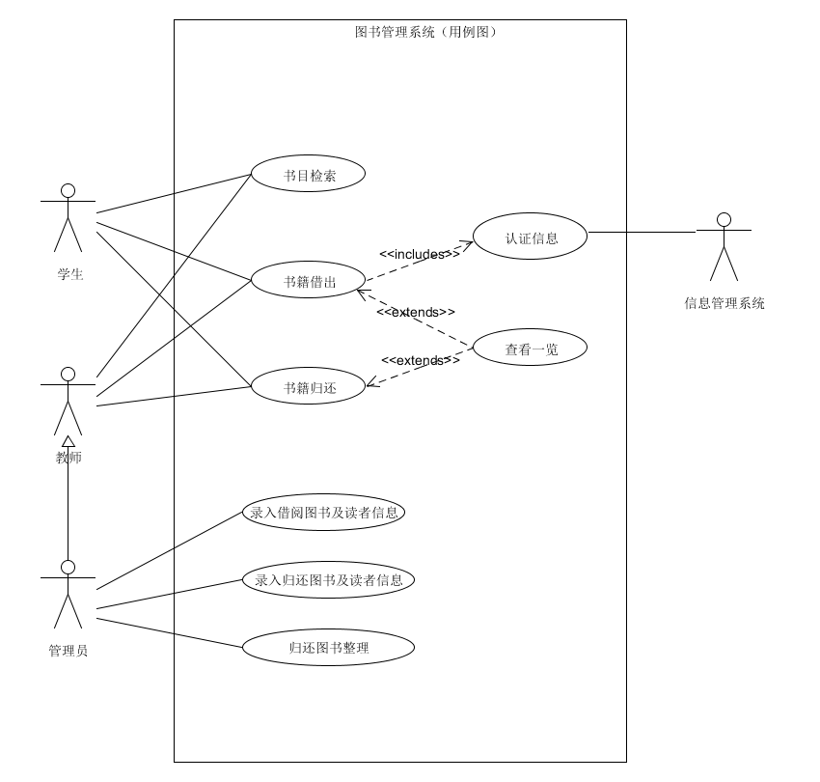

用例图说明
学生通过图书管理系统进行书目检索，书籍借出需要调用学生管理系统进行信息认证，当借阅成功后，学生可以查看具体借阅信息，最后在规定时间内归还图书；教师拥有和学生一样的借阅权；管理员继承教师，实现教师所有权，同时负责录入、登记图书的借阅和归还、以及读者信息，最后进行书籍整理。

3 分析建模

3.1活动图

3.1.1借书
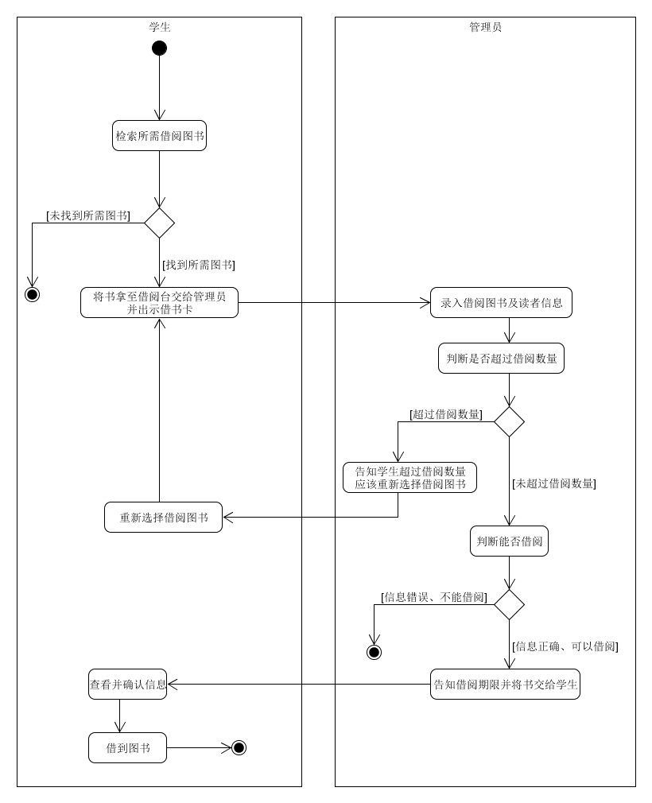

3.1.2还书
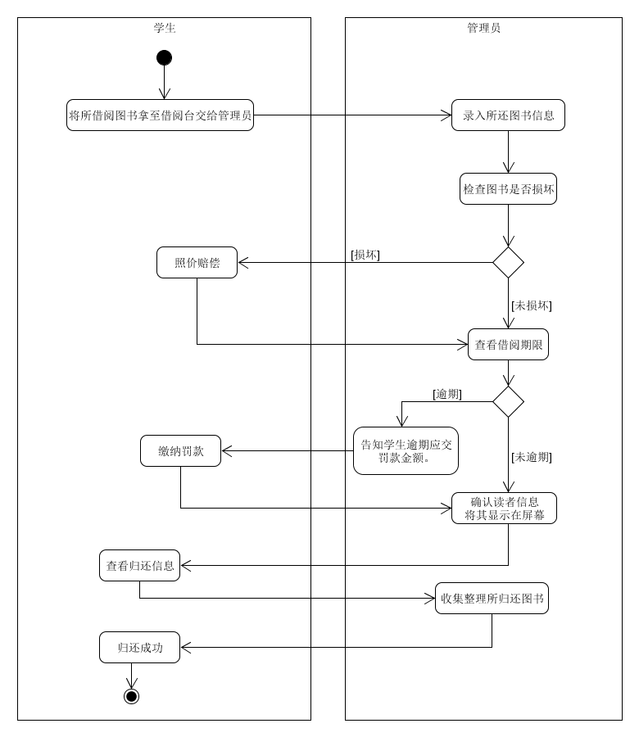

活动图(借书)说明
学生对所需图书进行检索，没有找到则结束查找，找到所需图书并记录其位置，将其带到借阅台交给管理员，管理员进行图书、读者信息的录入并判断是否超出借阅数量，如果超出，则告知学生重新选择借阅图书；如果没有超出借阅数量则进行读者信息核实，信息错误则不能借阅，信息正确方可借阅。最后管理员告知学生借阅限定期限，并把书交给学生，学生查看并确认借阅信息，最后借书成功。

活动图(还书)说明
学生将借阅的图书拿到借阅台交给管理员，管理员录入归还图书信息，并且检查图书是否损坏，如果损坏，告知学生应照价赔偿，然后查看借阅期限如果超出借阅期限，告知学生超出期限，并缴纳相应罚金，最后确认读者信息，将其显示在屏幕，学生查看归还信息，管理员进行归还图书整理，归还图书成功。

3.2顺序图

3.2.1借书
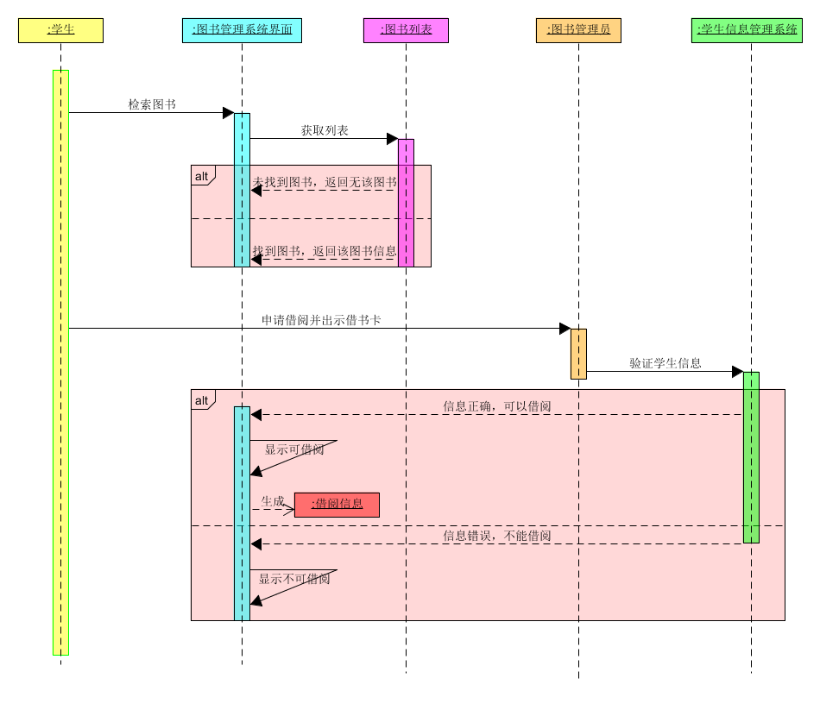

顺序图(借书)说明
学生在图书管理系统界面进行图书检索，图书管理系统界面获取图书列表，并进行查找，将查找结果显示在界面，如果找到该图书，显示出该图书位置以及剩余数量，学生找到该图书并将其拿至借阅台，学生出示借阅卡，图书管理员调用学生信息系统进行学生信息认证，信息认证成功后，系统自动生成借阅信息，借阅成功。

3.2.2还书
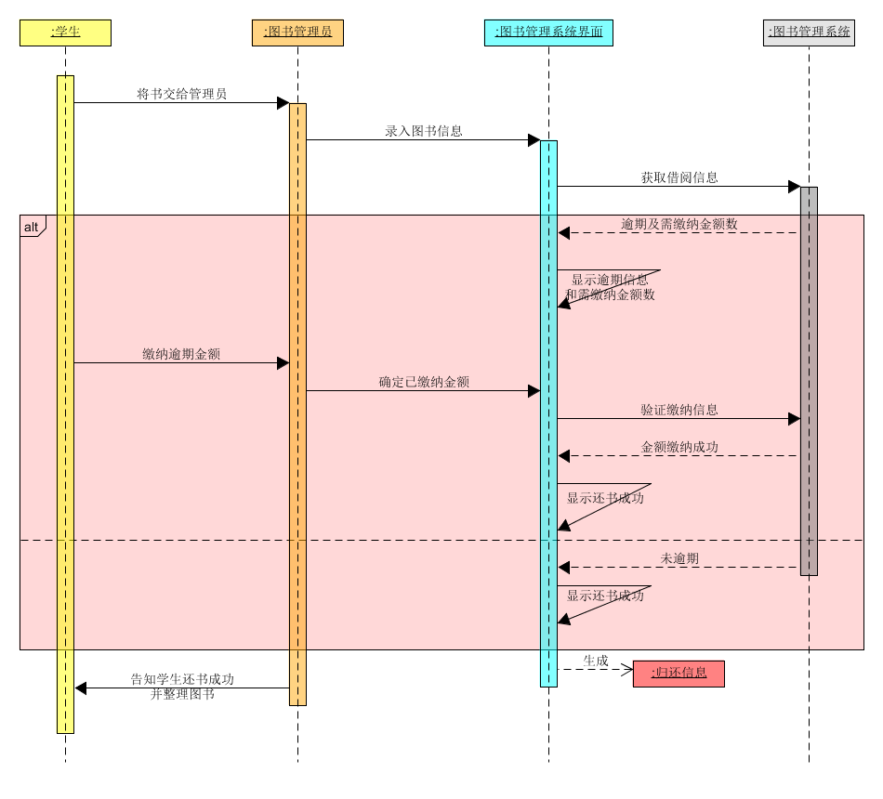

顺序图(还书)说明
学生将所归还图书交给管理员，管理员在图书管理系统界面录入图书信息，图书界面从系统获取借阅信息，并判断是否逾期；如果逾期界面显示逾期信息以及读者需要缴纳罚金，学生缴纳金额，图书管理员在界面确认缴纳金额，系统验证缴纳信息，缴纳成功后，界面显示还书成功。

3.3状态图

3.3.1学生
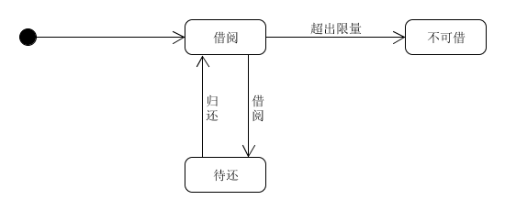

3.3.2图书
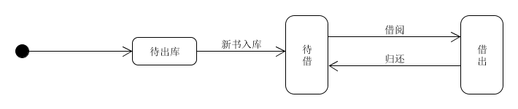

状态图说明
学生处于借阅和不可借阅状态，当借阅图书时，未超出借阅限量则可以借阅，超出限量则不可借阅；借阅完成后学生处于归还状态。
图书处于入库状态、被借阅状态和被归还状态，被借阅前进行新书补充、入库，然后处于被借阅状态，借阅后处于待归还状态。

4 设计建模

4.1类图
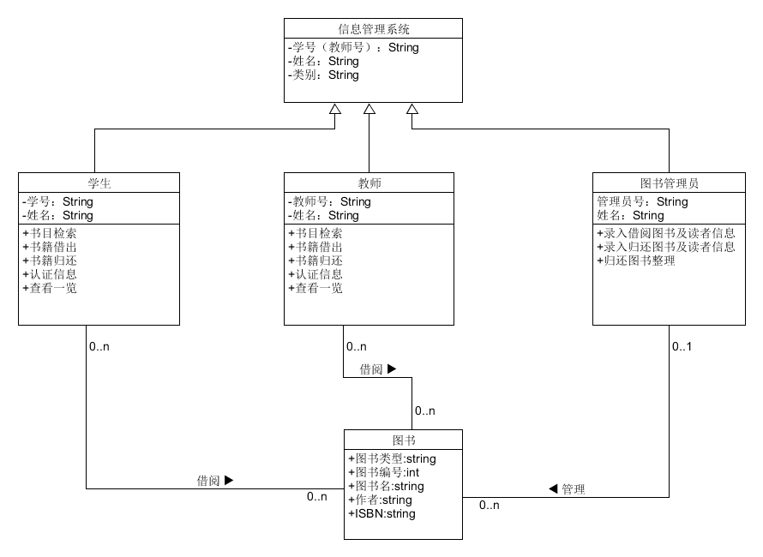

类图说明
学生类包括学号、姓名等，实现书目检索、书籍借出、书籍归还、认证信息、查看一览；教师类包括教师号、姓名等，实现书目检索、书籍借出、书籍归还、认证信息、查看一览；管理员类包括管理员号码、管理员姓名等，实现录入借阅图书及读者信息、录入归还图书及读者信息、归还图书整理，并拥有教师的所有权。学生、教师进行图书借阅时，调出信息管理系统进行信息认证，管理员进行图书管理时也应进行管理信息认证，成功后方可借阅和管理。

5 实现建模

5.1构件图
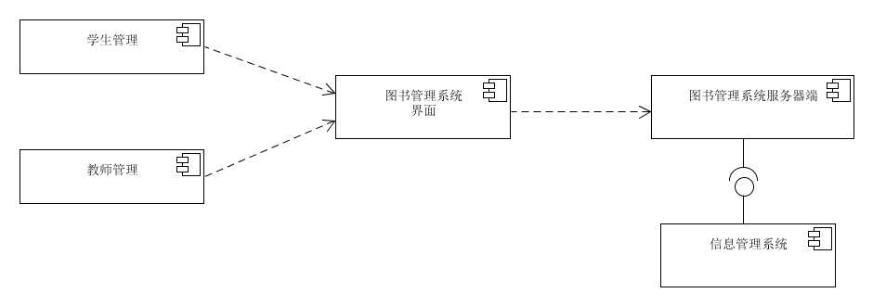

构件图说明
学生、教师登陆图书管理系统界面，图书管理系统界面通过访问系统服务器端进行沟通，信息管理系统通过提供接口被图书管理系统服务器端访问。

5.2部署图
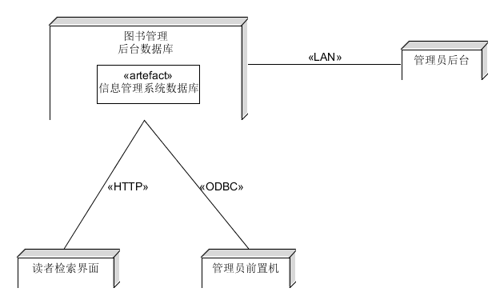

部署图说明
读者检索界面和管理员前置机通过访问图书管理后台数据库进行沟通，图书管理后台数据库里包含信息管理系统数据库，管理员后台对数据库端进行管理。

6 总结报告
此次UML面向对象设计建模通过业务建模、分析建模、设计建模、实现建模实现了北信图书管理系统的建模。通过这段时间的学习以及亲身实践，我认识到UML程序设计是一门比较重要的课程。需要多花时间练习，同时也要具有丰富的想象力和大胆的思维逻辑，想象力与实践严密结合才能实现较好的设计。这次的程序训练培养了我实际分析问题、思考和动手能力，使我掌握了程序设计的基本技能，提高了我适应实际，实践编程的能力。在做系统时，每个人的想法不同，所以设计出来的图形就会不同，这样可以发挥各位同学的想象力，可以让我们自由的去根据自己的想法设计，实现完全自主。这次课程设计让我获益匪浅，对UML程序设计也有了进一步的理解和认识。在设计建模的几个星期里，我学到了很多知识，在整个设计阶段感受最为深刻的是掌握学习的方式和解决问题的方法。首先是解决问题的方式，虽然刚开始想象到的信息点很多，但是如何从大量的信息中筛选出所需的信息，有用的信息，才是解决问题的关键；另一个就是解决问题的方法，就像我在解决设计中很多问题一样，一开始总是在看书、看以前的例题，并且每做一个设计就要和例题进行比对，虽然书本上的内容有一部分是有价值、正确的，但是每个人编程的思路和数据处理的方法都是不一样的，这就要求我们一定要通过实践才能找到解决问题的方法。在整个设计建模的过程中，我深刻的体会到这一点的重要性，也牢记住了一点，在今后的学习和研究中我也会继续将这种方法延续下去。

